Концессионное соглашение и договор франшизы: одно слово, две разные строки в учёте роялти
В названиях двух договоров стоит слово «концессия», а общего у них, кроме корня, почти ничего. Концессионное соглашение - договор частной компании с публичной стороной, его правила задаёт закон от 21 июля 2005 года № 115-ФЗ. Договор коммерческой концессии подписывают два предпринимателя по главе 54 Гражданского кодекса, и именно он стоит за большинством франшиз. Ниже - чем различаются эти договоры, где их путают на практике, что путаница меняет в учёте роялти у франчайзи на общей системе и на упрощёнке, и сколько роялти берут на рынке по двум нашим замерам.

Два договора с одним корнем
Концессионное соглашение. По статье 3 закона № 115-ФЗ концессионер за свой счёт создаёт или реконструирует имущество, которое принадлежит или будет принадлежать концеденту, а потом ведёт на нём деятельность. Концедент - публичная сторона: Российская Федерация, регион, муниципалитет. Объекты закон перечисляет сам: дороги, тепло- и водоснабжение, больницы, школы, спортивные сооружения. Платёж, который концессионер вносит за пользование объектом, называется концессионной платой (статья 7).
Договор коммерческой концессии. По статье 1027 ГК правообладатель за плату разрешает пользователю работать с набором своих исключительных прав, и в этом наборе непременно есть товарный знак или знак обслуживания. Сторонами могут быть только коммерческие организации и ИП. Форму платы статья 1030 оставляет сторонам: разовая сумма, регулярные платежи, процент с выручки, надбавка к цене товара, который правообладатель поставляет на перепродажу, или любой свой вариант. Периодические отчисления в обиходе зовут роялти, хотя в Гражданском кодексе этого слова нет.
Одно соглашение про стройку и эксплуатацию публичного имущества, другое про право работать под чужой маркой. Смешать их в договоре франшизы можно только словами. Но слова потом переходят в акты, назначения платежей и налоговые регистры.

Как договор называют сами франчайзеры
Мы просмотрели 94 посадочные страницы франчайзеров из поисковой выдачи (снимки страниц 22 сентября 2026 года). Вид договора назван на 20 из них:
- 12 пишут «договор коммерческой концессии»;
- 6 называют его договором франчайзинга или франшизы - такого вида договора в ГК нет, по содержанию это обычно та же глава 54 или смешанный договор;
- 1 сокращает до «договора концессии»;
- 1 рядом с верным названием обещает партнёрам «подписание концессионного договора», то есть термином из 115-ФЗ.
Для рекламной страницы неточный термин - мелочь. В договоре и первичке он уже не мелочь: если в акте стоит «концессионная плата», а договор передаёт право на товарный знак, у проверяющего появляется вопрос, на каком основании и по какой норме учтён расход.

Что меняется в учёте
Налог на прибыль. В пункте 1 статьи 264 НК у двух платежей разные подпункты. Концессионная плата - подпункт 10.1, рядом с арендными платежами. Регулярные платежи за право использовать интеллектуальную собственность и средства индивидуализации, то есть и товарный знак, - подпункт 37. Роялти франчайзи относится ко второму. Дату такого расхода при методе начисления на практике определяют по подпункту 3 пункта 7 статьи 272: дата расчётов по договору, дата документа, на основании которого идёт расчёт, или последнее число отчётного периода.
Упрощёнка «доходы минус расходы». Перечень расходов в пункте 1 статьи 346.16 закрытый. Роялти в нём есть: подпункт 32 говорит о текущих платежах за использование прав на интеллектуальную собственность и средства индивидуализации. Концессионной платы отдельной строкой в этом перечне нет. Расход признаётся после оплаты (пункт 2 статьи 346.17), и для условий об отсрочке роялти, о которых ниже, это существенно.
НДС. Для концессионного соглашения в НК есть отдельная статья 174.1: обязанности налогоплательщика по операциям с объектом соглашения возложены на концессионера. К франшизе она не относится. Роялти по договору коммерческой концессии облагается в общем порядке: освобождение подпункта 26 пункта 2 статьи 149 сейчас касается программ и баз данных из реестра российского ПО, а не товарного знака.
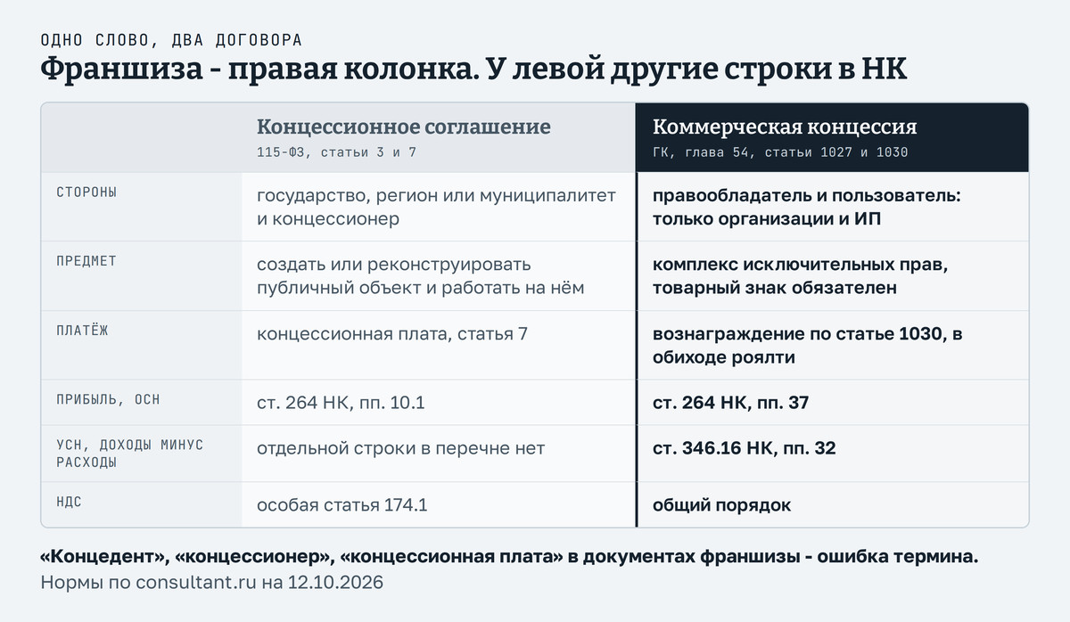
Концессионное соглашение и договор коммерческой концессии: кто стороны, что передаётся, как называется платёж и какие нормы НК к нему применяются - подпункт 10.1 или 37 статьи 264, подпункт 32 статьи 346.16, статья 174.1

Сколько роялти платят франчайзи: два замера
Сначала размер. 16 сентября 2026 года мы прошли 201 карточку живого каталога франшиз. Строка о роялти нашлась в 106:
- процент называют 69 карточек, середина ряда 5%, у 58 из них ставка от 3 до 7%, крайние значения 1 и 10%;
- фиксированную сумму в месяц - 21, середина 12 000 рублей, разброс от 5 000 до 50 000;
- 15 пишут, что роялти не берут.
Две середины сходятся на выручке 240 тысяч рублей в месяц: 5% от неё как раз 12 000. Ниже этой выручки медианный фикс тяжелее медианного процента, выше - легче. Это условная арифметика на двух медианах, а не оценка какой-либо сети. Что каждая форма значит для покупателя, мы разбирали на портале в статье о паушальном взносе и роялти; здесь взгляд со стороны учёта.
Для бухгалтера важнее второй замер: как условие записано. Из 94 посадочных страниц роялти упоминают 54, платный размер называют 37. У 16 из этих 37 ставка не постоянная, некоторые совмещают несколько приёмов:
- 15 меняют ставку во времени: «первый месяц 0%», «3,5% в первый год, 5% со второго», «с 10-го месяца», «отсрочка по выплатам»;
- 2 привязывают её к выручке: «нет роялти при выручке до 2 млн»;
- 3 ставят потолок или минимум: «5%, но не более 45 000», «10%, минимум 20 000».
Процент называют 33 страницы, и 16 из них не говорят, от чего он считается. Про НДС рядом с роялти не пишет ни одна из 54. Всё это заявления продавцов на их страницах: подписанный договор может говорить другое.
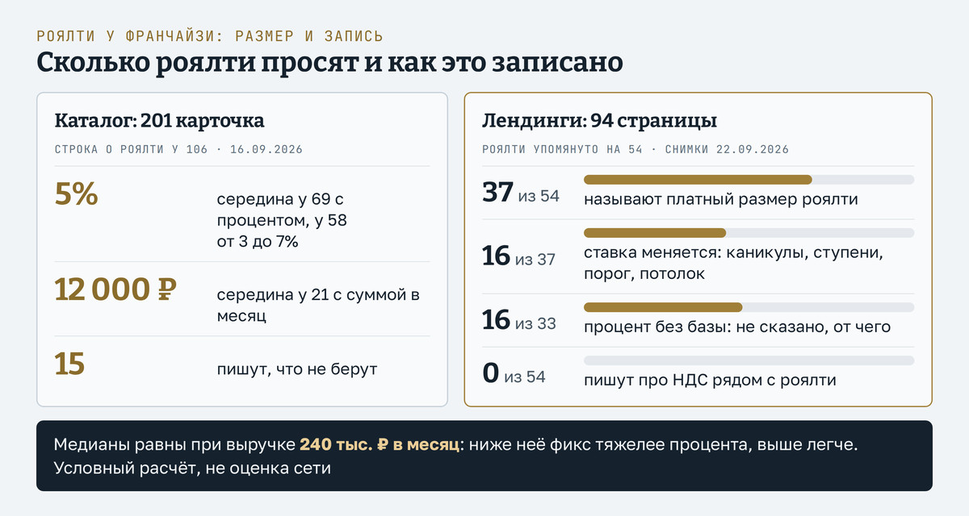
Сколько роялти берут по каталогу из 201 карточки: процент с серединой 5% у 69, фиксированная сумма с серединой 12 000 рублей у 21; на 94 лендингах у 16 из 37 названных условий ставка меняется по сроку, выручке или упирается в потолок

Пять формулировок, от которых зависит учёт роялти
- Каникулы и отсрочка - разные вещи. «Первый месяц 0%» значит, что вознаграждения за этот месяц нет. «Отсрочка по выплатам» значит, что вознаграждение начислено, а платёж перенесён. На методе начисления во втором случае расход приходится на свой период, на упрощёнке - на месяц оплаты. Если в договоре «отсрочка», а стороны понимают её как каникулы, расход и долг разойдутся с документами.
- Ставка по годам. Условие «3,5% в первый год, 5% со второго» требует точки отсчёта: дата договора, дата регистрации предоставления права или день открытия точки. Это три разные даты, и между ними бывают месяцы.
- Порог выручки. «Нет роялти при выручке до 2 млн» - за какой период считается выручка, за месяц или нарастающим итогом, и что начисляется в месяце, где порог пройден.
- Потолок и минимум. Минимум в 20 000 рублей начисляется и при нулевой выручке, то есть расход возникает без продаж. Потолок означает пересчёт каждый месяц. В обоих случаях сумма в акте - результат расчёта, а не одна строка из договора.
- База не названа. «5% роялти» без слов «от выручки» и без уточнения, с НДС или без, оставляет место для спора. Особенно после того, как любая из сторон начнёт платить НДС.

Что проверить в договоре до первого начисления
- Название и стороны: «правообладатель» и «пользователь», ссылка на главу 54 ГК. Слова «концедент», «концессионер», «концессионная плата» в договоре франшизы стоит исправить до подписания.
- Предмет: комплекс исключительных прав с товарным знаком, а не абстрактный «объект».
- База вознаграждения, период расчёта и срок оплаты.
- Таблица ставок по периодам и порогам с ясной датой начала отсчёта.
- Документ-основание каждого месяца: отчёт пользователя о выручке и акт или УПД правообладателя с расчётом суммы.
- Каникулы или отсрочка: каким словом это записано и что из него следует для начисления.

Откуда числа и где их предел
Обе выборки неслучайные: каталог одной площадки (201 карточка, 16.09.2026) и посадочные страницы из верхушки поисковой выдачи (94 страницы, снимки 22.09.2026). Числа описывают эти выборки, а не весь рынок франшиз. Ставки и суммы роялти - заявления продавцов, а не условия подписанных договоров и не показатели работы точек. Расчёт с 240 тысячами условный, доходность и окупаемость франшиз здесь не оцениваются, и ничто в тексте не обещает дохода.
Нормы приведены по текстам на 12 октября 2026 года. Разбор справочный и не заменяет консультацию по вашему договору и вашей учётной политике.
Дмитрий Франтлас, автор портала ФРАНТЛАС. Пишем о франшизах и малом бизнесе по договорам, реестрам и своим замерам.

